|  |  |  |  |  |
| --- | --- | --- | --- | --- |
| EMB00004e70326a | | **데이터융복합∙소비자리서치 전문 연구기관**  **컨슈머인사이트 보도자료**  **(Telecom Report '25-2)** | | |
| 기관 | 컨슈머인사이트 | | 이메일 | @consumerinsight.kr |
| 문의 | 박승표 상무 | | 연락처 | 02) 6004-7661 |
| 배포일 | 2025년 3월 18일(화) 배포 | | 매수 | 4매 |

|  |  |  |
| --- | --- | --- |
|  | **통신3사 vs 알뜰폰, 같은 시장인 줄 알았더니...고객성향 '극과 극'**  **컨슈머인사이트, 이동통신 기획조사…통신3사·알뜰폰 이용자 성향 비교** | |
|  | | * **‘결합 혜택 위해 특정 통신사에 묶인다면?’이라는 질문에**   **통신3사 ‘묶여도 괜찮다’, 알뜰폰 ‘묶이고 싶지 않다’ 많아**   * **통신3사 이용자의 요금제 선택은 '최대한 쉽고 편하게'** * **알뜰폰 이용자는 '시간·노력을 들여 스스로 선택’이 우세** * **멤버십 혜택 등 ‘비통신 서비스’의 가치 인식에도 큰 차이**   **서비스 기반은 동일해도 이용자 성향은 상당히 다른 시장** |

○ 결합할인 혜택을 위해 특정 통신사에 묶이는 것에 대해 통신3사(MNO) 이용자는 대부분 '묶여도 괜찮다'고 했으나 알뜰폰(MVNO) 이용자는 다수가 ‘묶이고 싶지 않다’고 생각했다. 이들은 같은 통신 서비스를 이용하지만 요금제 선택 방식도, 서비스에 대한 가치 인식도 크게 달라 서로 다른 시장의 고객 같은 행태를 보였다.

□ 이동통신 전문 조사기관 컨슈머인사이트가 매년 2회(상·하반기 각 1회, 회당 표본규모 약 4만명) 실시하는 ‘이동통신 기획조사’ 제40차 조사('24년 9월, 14세 이상 휴대폰 이용자 3만3242명 대상)에서 소비자의 통신 서비스 이용 성향과 통신요금의 가치에 대한 인식을 묻고 그 결과를 통신3사와 알뜰폰 이용자별로 비교했다.

■ **통신3사 이용자는 편의성, 알뜰폰 이용자는 가성비 추구**

○ 통신3사와 알뜰폰 이용자는 요금제 선택 방식부터 차이를 보였다. 통신3사 이용자가 요금을 '최대한 쉽고 편하게'(53%) 선택하는 것을 선호한 반면 알뜰폰 이용자는 '시간·노력을 들여서'(66%) 스스로 선택하는 것을 선호했다**[그림1]**. 통신3사 이용자가 편의성을 중시한다면 알뜰폰 이용자는 가성비를 추구하는 성향을 보였다.

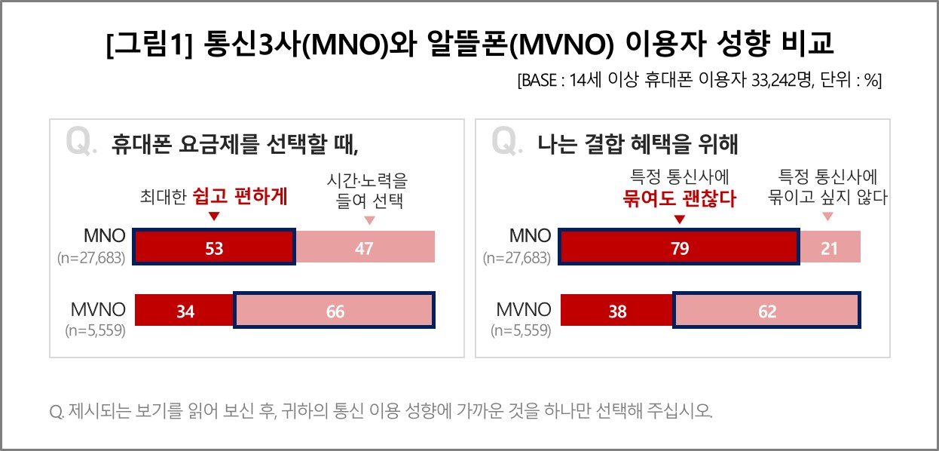

○ 특정 통신사 이용에 대해서도 성향 차이가 뚜렷했다. 결합 혜택을 위해 특정 통신사에 '묶여도 괜찮다'는 응답이 통신3사 이용자는 5명 중 4명(80%)에 달한데 비해 알뜰폰 이용자는 5명 중 2명(38%)에 그쳤다. 오히려 알뜰폰 이용자 다수(62%)는 결합 혜택이 있어도 특정 통신사에 '묶이고 싶지 않다'고 했다.

■ **요금 가치에 대한 인식 비슷하나 ‘비율’에는 큰 차이**

○ 통신 서비스의 요금 대비 가치에 대한 인식도 달랐다. 둘 다 ‘기본제공 데이터’의 가치를 가장 크게 평가했고 이어 ‘통화·문자’, ‘비통신 서비스’(멤버십, 데이터 추가, OTT 구독 등의 혜택) 순으로 중요하게 생각한 것은 같았지만 각각의 비율에서 큰 차이가 있었다. 통신3사 이용자가 기본제공 데이터를 50%, 통화·문자를 26%, 비통신 서비스를 24%의 가치가 있다고 본 데 비해 알뜰폰 이용자는 각각 62%, 30%, 8%로 생각했다**[그림2]**.

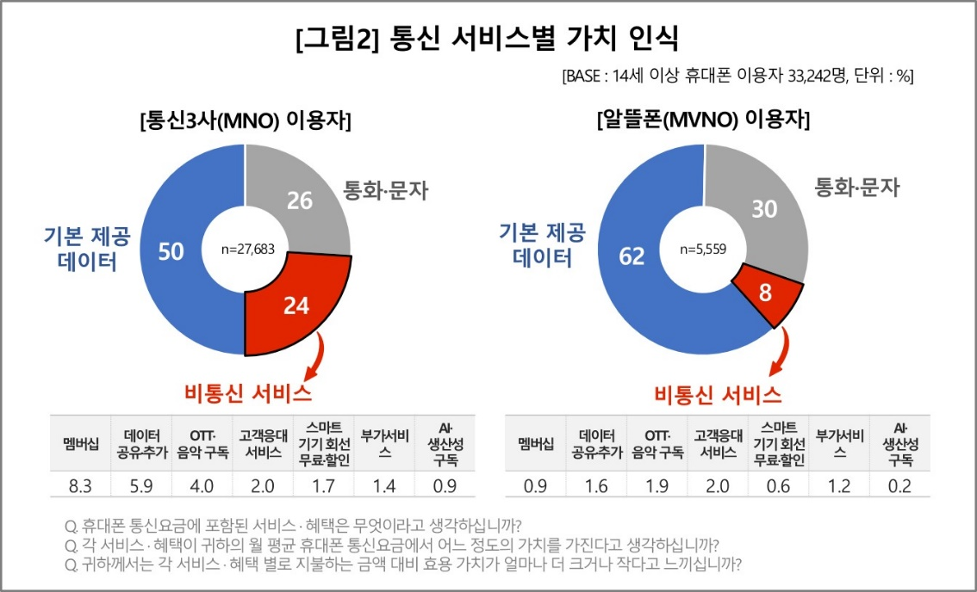

○ 이 중 눈여겨 볼 부분은 비통신 서비스에 대한 가치 인식 차이다. 통신3사 이용자는 이 가치(24%)를 기본제공 데이터(50%)의 절반으로, 음성·문자(26%)와는 대등한 수준으로 인식한 반면 알뜰폰 이용자(8%)는 기본 제공 데이터(62%)의 8분의1, 음성문자(30%)의 4분의1 정도로 미미하게 생각했다. 가성비를 중시하는 알뜰폰 이용자답게 불필요한 부가 서비스보다는 기본적인 통신 서비스를 합리적인 가격에 이용하는 것을 선호하는 모습이다.

■ **대형항공사(FSC)와 저비용항공사(LCC)처럼 ‘다른’ 시장**

○ 고객 요구 측면에서 통신3사 이용자는 편의성과 안정성을, 알뜰폰 이용자는 비용 절감과 유연성을 중시하고 있다. 고객 행동 측면에서는 통신3사 이용자가 특정 통신사를 오래 유지하며 혜택을 극대화하려는 데 비해 알뜰폰 이용자는 필요에 따라 이동하며 최적의 요금제를 직접 선택하는 것을 선호한다. 사용하는 네트워크 기반이 동일하고 고객 이동이 가능한 동일한 산업 안에 있지만, 마치 대형항공사(FSC)와 저비용항공사(LCC)처럼 별도로 작동하는 특성이 엿보인다.

.

|  |
| --- |
| 컨슈머인사이트는 **비대면조사**에 **효율적**인 대규모 온라인패널을 통해 자동차, 이동통신, 쇼핑/유통, 관광/여행, 금융 등 다양한 산업에서 요구되는 전문적이고 과학적인 리서치 서비스를 제공하고 있습니다. **다양한 빅데이터**를 **패널 리서치 데이터**와 **융복합 연계**하여 데이터의 가치를 높이고 이를 다양한 산업에 적용하는 데 집중하고 있습니다. 특히 최근에는 **100% 모바일 기반**으로 **전국민 표본 대표성**을 가진 **조사 플랫폼 '국대패널'**을 **론칭**하고 **조사업계 누구나 사용할 수 있도록 개방**했습니다. |

이 리포트는 컨슈머인사이트가 2005년부터 수행한 ‘이동통신 기획조사’를 바탕으로 한다. 조사는 컨슈머인사이트의 86만 IBP(Invitation Based Panel)를 표본틀로 연 2회(매년 3~4월/9~10월, 회당 표본 규모 약 4만명-17차부터) 실시하며 이동통신 사용 행태 전반을 조사 범위로 한다. 2024년 하반기에는 3만3242명을 조사했으며, 표본추출은 인구구성비에 따라 성·연령·지역을 비례 할당하여, 모바일과 PC를 이용한 온라인 조사로 진행됐다.

----------------------------------------------------------------------------------------------------------------------

Copyright ⓒ Consumer Insight. All rights reserved. 이 자료의 저작권은 (주)컨슈머인사이트에 있으며 언론사의 직접 인용 보도 외의 목적으로 사용할 수 없습니다. 그 밖의 인용 및 재배포는 컨슈머인사이트와 사전 협의를 거쳐 서면 승낙을 받은 경우에 한합니다.

|  |  |  |
| --- | --- | --- |
| **For-more-Information** | | |
| 박승표 상무 | Sammy.park@consumerinsight.kr | 02-6004-7661 |
| 유홍구 수석 | yoohg@consumerinsight.kr | 02-6004-7681 |
| 최용환 과장 | choiyh@consumerinsight.kr | 02-6004-7670 |